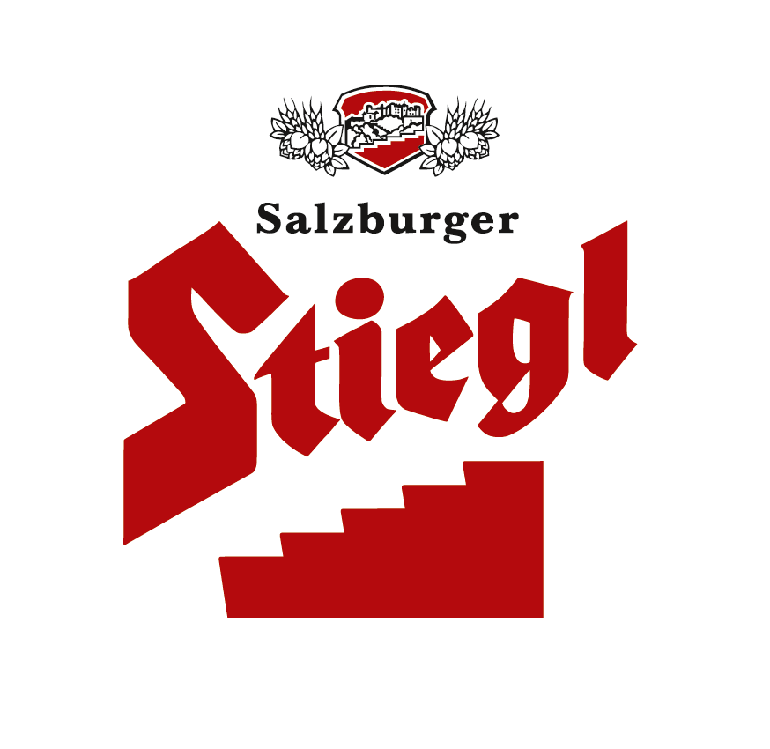
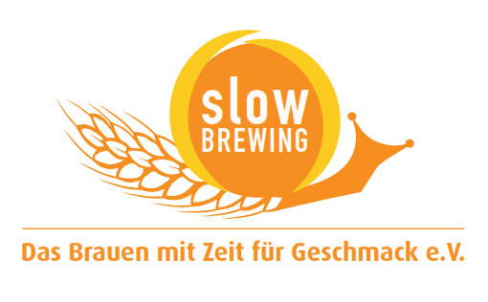
Presseinformation!

➲ Wildshuter Bier-Roas: philosophische Reise mit hohem Genussfaktor
➲ Offizielle Eröffnung des 1. Bierguts Österreichs: Hommage an die Einfachheit und die Natur
➲ Uraufführung „Hochwald - Wildshut" von Regisseur und Künstler Hubert Lepka
➲ Starköchin Sarah Wiener fand Lust am Einfachen

Wildshuter Bier-Roas:
Stiegl holt Sarah Wiener und Linzer Klangwolke
ins Gut Wildshut

Zur Wildshuter Bier-Roas luden kürzlich die Stiegl-Eigentümer Heinrich Dieter und Alessandra Kiener auf ihr Biergut an der salzburgerisch-oberösterreichischen Grenze. Das Gut, das geschichtlich bereits 930 erwähnt wurde, ist das erste seiner Art in Österreich, ein wahrer „think tank" in Sachen Bier und der gelebte Beweis für eine gelungene Philosophie des nachhaltigen Wirtschaftens. In der Bio-Landwirtschaft werden in Vergessenheit geratene Urgetreidesorten angebaut, selbst vermälzt oder geröstet und daraus Biere mit besonderem Geschmack kreiert. In der einzigartigen Vollholzbrauerei hat man sich dabei ganz dem „Slow Brewing" verschrieben.

Das offizielle Eröffnungsfest, das stilecht im naturbelassenen, verwitterten, alten „Moarhaus" stattfand, war dabei eine Hommage an die Einfachheit und die Natur sowie eine philosophische Reise. „Um nach dem Prinzip der Nachhaltigkeit leben und wirtschaften zu können, ist es notwendig, den Wert des Gebrauchten wieder schätzen zu lernen", erklärt Heinrich Dieter Kiener. Auch beim Gustieren stand das Einfache im Vordergrund. Spanferkel mit Dinkel-Semmerl-Fülle und Eachtling wurden von Starköchin und „Nachhaltigkeitsverfechterin" Sarah Wiener kredenzt. „Wir brauchen gesunde Böden, die ein reiches Innenleben haben und auf denen die Vielfalt der Pflanzen wachsen kann. Regionale Tierrassen, die mit regionalen Besonderheiten bestens zurecht kommen und vom eigenen Boden gefüttert werden. Und: Speisen, die aus selbst hergestellten Grundnahrungsmitteln bestehen. Darin liegen der wahre Genuss und die Voraussetzung einer lebenswerten bunten Zukunft“, erklärt Sarah Wiener. Die Lungauer Tauernroggen-Bauern tischten selbstgebackenes Brot auf und natürlich wurden die aus biologisch angebautem Urgetreide gebrauten „Wildshuter Biere“ serviert.
In Szene gesetzt wurde der Abend von Regisseur und Performance-Künstler Hubert Lepka, der heuer bereits bei der Linzer Klangwolke mit „Hochwald“ begeisterte. Sein Künstlernetzwerk Lawine Torrèn legte für diesen Abend eine eigene Fassung vor. „Hochwald-Wildshut“ thematisiert Landschaft und Natur im Verhältnis zur Stadt und unserer Lebensweise. Die Gäste waren mittendrinnen und nicht nur dabei, als Tänzer, Schauspieler, Bäume und Film sich der Stifter-Erzählung stellten. „Wie wollen wir Landschaft in Zukunft sehen, wie geht es mit ihrer Schönheit weiter? Zur Lösung dieser Fragen ist Kunst unverzichtbar. Sie ist die Urproduktion des Schönen", sagt der Ausnahmekünstler zu seinem Werk.

Bei der Wildshuter Bier-Roas gustierten und philosophierten u.a.:
Starköchin und „Nachhaltigkeitsverfechterin" Sarah Wiener, SlowFood-Botschafterin Barbara van Melle, Salzburgs Landeshauptmann Wilfried Haslauer, Weltenbummler und Olympia-Teilnehmer Hubertus von Hohenlohe, Mikaela Shiffrin-Manager und Ex-Skirennläufer Kilian Albrecht, Tornadosegler und Olympiasieger Hans Peter Steinacher, Skisprung-Legende „Hupo“

Neuper, Ex-Kombinierer und Olympiasieger Mario Stecher, Ex-Sprungtrainer Alexander Pointner, die Tourismuswerber Leo Bauernberger (Salzburger Land Tourismus) und Andreas Winkelhofer (OÖ Tourismus), Resch&Frisch-Eigentümer Josef Resch, Arbeiterkammer-Boss Sigi Pichler, Schnapsbrenner Sigi Herzog, Slow Brewing-Chef Erich Gresser, Hacker-Pschorr-München-Boss Andreas Steinfatt, Rechtsanwalt Christoph Bamberger sowie die Salzburger Hoteliers Silvia und Franz Gmachl, Juwelier Paul Koppenwallner u.v.a.

Stiegl-Gut Wildshut: Think Tank in Sachen Bier.
Auf dem Stiegl-Gut Wildshut nehmen Heinrich Dieter und Alessandra Kiener das Bierbrauen wieder in die eigenen Hände. "Vielfalt statt Einheitsbier" lautet das Motto der Privatbrauerei. So werden in der Bio-Landwirtschaft alte, vom Aussterben bedrohte Tierrassen gehalten und in Vergessenheit geratene Urgetreidesorten kultiviert, die Stiegl als einzige Brauerei Österreichs selbst vermälzt. Verarbeitet werden diese raren Braumalze in der ersten Vollholzbrauerei des Landes. Ein Schaugarten, Themenwege und ein "bieriger Kråmerladen", in dem neben den selbst gebrauten Wildshuter Bieren auch hofeigene Schmankerln serviert werden, runden das Angebot am „1. Biergut Östereichs“ ab und locken als neues Ausflugsziel zur Entschleunigung und für Genießer. Wer umweltfreundlich anreisen möchte, der kann das mit der Salzburger Lokalbahn tun, die in unmittelbarer Nähe des Gutes eine eigene Haltestelle geschaffen hat. Geöffnet ist das „1. Biergut Österreichs“ von Donnerstag (Brautag) bis Samstag jeweils von 12 bis 22 Uhr und sonntags sowie feiertags von 10 bis 20 Uhr. Führungen nach Anmeldungen. Näheres unter www.biergut.at.

2015-11-23

Rückfragen richten Sie bitte an:

Stiegl-Pressestelle c/o Hebenstreit & Picker PR GmbH
Mag. Alexandra Picker-Rußwurm und Mag. Doris Hebenstreit,
mobil 0664-1102525 (Picker), 0664-3089390 (Hebenstreit),
E-Mail picker@hebenstreit-picker.at sowie hebenstreit@hebenstreit-picker.at

